|  |
| --- |
| **ВЕСТНИК ОРГАНОВ МЕСТНОГО** |
| **САМОУПРАВЛЕНИЯ** |
| **ШИЛИНСКОГО** |
| ГАЗЕТА **СЕЛЬСОВЕТА № 15** |
| РАСПРОСТРАНЯЕТСЯ 12 мая |
| БЕСПЛАТНО 2023 года |

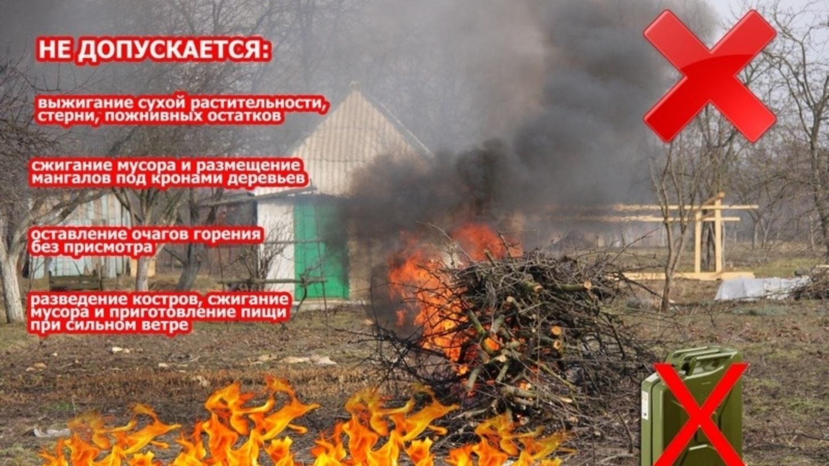

КРАСНОЯРСКИЙ КРАЙ СУХОБУЗИМСКИЙ РАЙОН

АДМИНИСТРАЦИЯ ШИЛИНСКОГО СЕЛЬСОВЕТА

ПОСТАНОВЛЕНИЕ

12 мая 2023г. с. Шила № 39 -п

О мерах по охране жизни людей на воде

В соответствии с п. 24. Ч.1 ст.15 Федерального закона от 16.10.2003

№ 131-ФЗ «Об общих принципах организации местного самоуправления в Российской федерации», постановлением Совета администрации Красноярского края от 21.04.2008 № 189-п «Об утверждении правил охраны жизни людей на водных объектах в Красноярском крае», постановлением администрации Сухобузимского района от 23.05.2008 № 519-п «Об утверждении правил охраны жизни людей на водных объектах в Сухобузимском районе» и в целях укрепления правопорядка и охраны жизни людей на водных объектах Шилинского сельсовета

ПОСТАНОВЛЯЮ:

1. Утвердить перечень запрещенных для купания мест на территории Шилинского сельсовета (приложение № 1);
2. Установить информационные знаки о запрете купания в местах массового отдыха населения на водных объектах;
3. Обеспечить информирование населения о правилах безопасности на водных объектах и мерах по не допущению купания в запрещенных местах;
4. С целью организации дежурства и патрулирования несанкционированных мест массового отдыха населения у водных объектов, утвердить состав маневренной группы, (приложение № 2);

Информацию и перечень запрещенных для купания мест опубликовать в печатном издании «Вестнике органов местного самоуправления Шилинского сельсовета» и на официальном сайте в сети Интернет по адресу «http://shilinsk.ru/».

1. Признать утратившим силу Постановление № 43-п от 20 мая 2022 года « О мерах по охране жизни людей на воде»;
2. Контроль за исполнением постановления оставляю за собой;
3. Постановление вступает в силу в день, следующий за днем его официального опубликования в печатном издании «Вестнике органов местного самоуправления Шилинского сельсовета»

Глава Шилинского сельсовета Е.М.Шпирук

Приложение № 1 к постановлению

Шилинского сельсовета

№ 39-п от 12.05.2023 г.

Перечень запрещенных для купания мест

на территории Шилинского сельсовета

1. с. Шила — пруд на р. Кипчуль.

2. д. Ковригино — пруд.

3. д. Шошкино — р. Шилушка.

|  |  |  |  |
| --- | --- | --- | --- |
| **ВЕСТНИК ОРГАНОВ МЕСТНОГО САМОУПРАВЛЕНИЯ ШИЛИНСКОГО СЕЛЬСОВЕТА** | УЧРЕДИТЕЛИ:  Администрация Шилинского сельсовета и Шилинский сельский Совет депутатов  ИНН 2435002222 | Ответственный за выпуск:  Е.Н.Коломейцева,  Зам. главы администрации | Отпечатана в Администрации Шилинского сельсовета, 663051, Красноярский край, Сухобузимский район, с. Шила, ул. Ленина 75,  ИНН 2435002222,  Тираж 900 экз. |